Niveau : Seconde (thème : Santé)

Type de ressources : Evaluation différenciée

Notions et contenus :

- Signaux périodiques : période, fréquence, tension maximale.
- Pourcentage

Capacités travaillées ou évaluées :

- Connaître et utiliser les définitions de la période et de la fréquence d’un phénomène périodique.
- Identifier le caractère périodique d’un signal sur une durée donnée.
- Déterminer les caractéristiques d’un signal périodique
- Choisir des informations dans un document.
- Utiliser une expression littérale.

Nature de l’activité :
Une évaluation en classe entière pour laquelle 2 énoncés sont proposés en fonction de leur réussite sur le même type d’exercice.
Les élèves s’autoévaluent et se positionnent eux même sur l’un des énoncés.
Ils ont la possibilité de changer d’énoncé s’ils ont pris le plus complexe.

Résumé :
Après le cross du lycée, le professeur d’EPS procurent des documents au professeur pour que les élèves déterminent l’allure de course d’une élève lors du cross.
Les élèves doivent déterminer graphiquement une période et calculer une fréquence en Hz et en battement par minute.
Le 1er énoncé se présente sous la forme d’une résolution de problème, l’élève doit retrouver une stratégie connue.
Pour le 2ème énoncé, les questions guident l’élève.

Mots clefs : Période, Fréquence cardiaque, EPS, proportionnalité, résolution de problème

Académie où a été produite la ressource : Strasbourg

Physique-chimie
Programme de la classe de seconde.

Documents élèves

Le cœur à l’effort et les allures de course
Enoncé 1 :
Le professeur d’EPS a enregistré l’électrocardiogramme d’une élève de 16 ans de seconde 4 au repos puis pendant le cross du lycée. Dans le cadre de la section sport du lycée, il transmet les 3 documents ci-dessous au professeur de physique mais il ne précise pas quel est L’ECG correspondant à l’effort du cross.
Identifiez l’ECG correspondant à l’effort et justifiez votre choix en utilisant le mot fréquence.
Vous devez déterminez l’allure course de cette élève durant le cross grâce aux 3 documents ci-dessous.
Expliquez bien votre démarche et rédigez avec rigueur et méthode la solution du problème.

Document 1 : Les 2 électrocardiogrammes enregistrés :
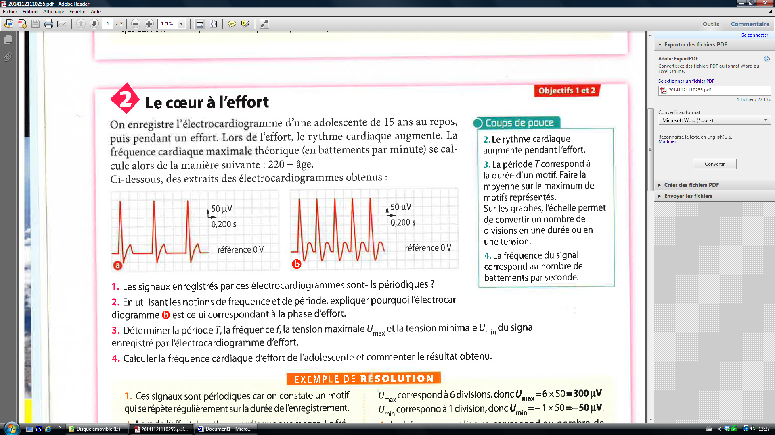
Image Bordas

Document 2 : La fréquence cardiaque maximale (FCM) selon le site « entrainement-sportif.fr »
En théorie selon Astrand, un physiologiste suédois, la fréquence cardiaque maximale en battement par minute correspondrait à la formule suivante: FCM = 220 - Votre âge. Il existe une marge de 10 %. Mais il s'agit en fait d'une moyenne. A l'échelle d'une personne, on peut avoir des résultats très différents. Certains quadragénaires atteignent encore les 200 pulsations alors que des jeunes adultes n'y arrivent pas. Les femmes possèdent également des cœurs légèrement plus rapides que les hommes.
Pour elles, il faut appliquer l'équation: FCM = 226- l'âge.
Pour toutes ces raisons, on ne peut donc pas prendre l'équation d'Astrand en référence pour connaitre sa fréquence cardiaque maximale réelle. Cette formule peut toutefois servir de référence de départ pour un test de terrain.

Document 3 : Les différentes allures de course :
- Endurance : 60 à 70% de la fréquence cardiaque maximale
- Endurance active : 70 à 80% de la fréquence cardiaque maximale
- Seuil 80 à 90% de la fréquence cardiaque maximale
- Vitesse maximale aérobie 90 à 100% de la fréquence cardiaque maximale

Le cœur à l’effort et la fréquence cardiaque maximale
Enoncé 2 :
Le professeur d’EPS et son équipe enregistrent l’électrocardiogramme d’une élève de 16 ans de seconde 4 au repos puis pendant le cross du lycée.

Document 1 : Les 2 électrocardiogrammes enregistrés :
Image Bordas

Document 2 : La fréquence cardiaque maximale (FCM) selon le site « entrainement-sportif.fr »
La fréquence cardiaque maximale (fcm) théorique en battements par minute peut se calculer de la manière suivante pour une élève : 226 – âge.

- Les signaux enregistrés sont-ils périodiques ? Justifier.
- Quel est l’ECG du document 1 qui correspond à la phase de l’effort ? Expliquez en utilisant les notions de fréquence et de période.
- Déterminez la période T de l’ECG b à l’aide du tracé et calculer la fréquence f correspondante.
- Déterminez la valeur maximale U_{max} de la tension pour l’ECG b à l’aide du tracé.
- Comparez la fréquence cardiaque lors du cross à la fréquence cardiaque maximale théorique en battement par minute ?

Pour le professeur :
Mise en œuvre :
Toutes les étapes de la résolution ont été vues et même traitées plusieurs fois dans cet ordre en activité expérimentale et en exercice.
Les élèves prennent connaissance (vidéoprojecteur) du 1er énoncé et seulement le 1er.
Le professeur explique que le 2ème énoncé est semblable mais que les étapes de la résolution sont détaillées.
Chaque élève se positionne en fonction de sa réussite sur ce type d’exercice et choisit un énoncé.
Les sujets sont distribués puis au bout de 3 ou 4 minutes, les élèves ayant choisi le 1er énoncé peuvent encore basculer sur le 2ème énoncé s’ils le souhaitent.
Durée de l’évaluation : 25 min

Objectifs :
Rendre l’élève actif pour son apprentissage (puisque qu’il doit s’autoévaluer et faire un choix).
Proposer un challenge aux élèves déjà performants et mettre en confiance les élèves qui sont encore en difficulté.
Amener un maximum d’élève à la réussite.

Le 2ème énoncé est guidé et permet de voir si l’élève est capable :
- de restituer une connaissance
- de s’approprier le vocabulaire
- d’analyser et d’exploiter un graphique
- d’utiliser des expressions littérales

Pour le 1er énoncé, l’élève doit en plus :
- trouver une stratégie
- choisir l’ECG et les informations dans les documents
- utiliser un pourcentage

Critères d’évaluations
L’évaluation porte sur la capacité à raisonner (RA) à mobiliser ses connaissances (MO) et à communiquer (CO).
Les paliers s’échelonnent de 1 à 6 où 6 est le palier maximum.
Le palier 4 correspond aux exigences minimales pour le passage en 1ère.

Les élèves qui ont le palier 4, 5 et 6 dans le savoir-faire « raisonner » peuvent tenter le 1er énoncé.

L’énoncé 1 permet d’atteindre le palier 5 dans les 3 savoir-faire.
L’énoncé 2 permet d’atteindre le palier 4 dans les 3 savoir-faire.

Les différentes stratégies rencontrées dans les copies pour le 1er énoncé :
- Détermination de la période T puis la fréquence f = 1/T puis la pulsation P = 60×f.
- Pourcentage de la fcm. Utilisée en classe.
- Détermination de la période T puis de la pulsation P = 60/T. Pourcentage de la fcm
- Détermination de la durée entre 2 battements puis calcul du nombre de battement pour 1 min par proportionnalité sans expression littérale. Pourcentage de la fcm

